Consignação de entradas com IPI na nota de faturamento.

Contrato de consignação com 10% de IPI:

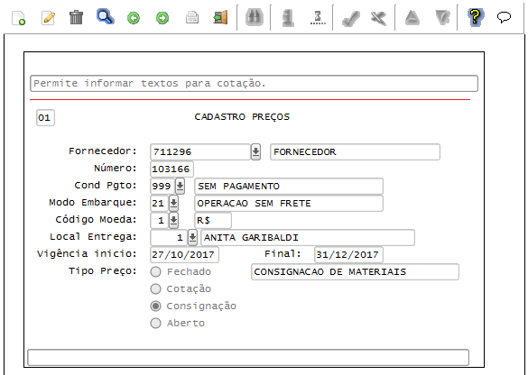

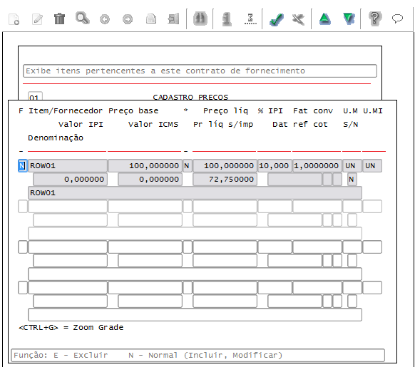

SUP7170 – Parâmetro “IPI Imbutido Item NF Faturamento” = S (marcado):

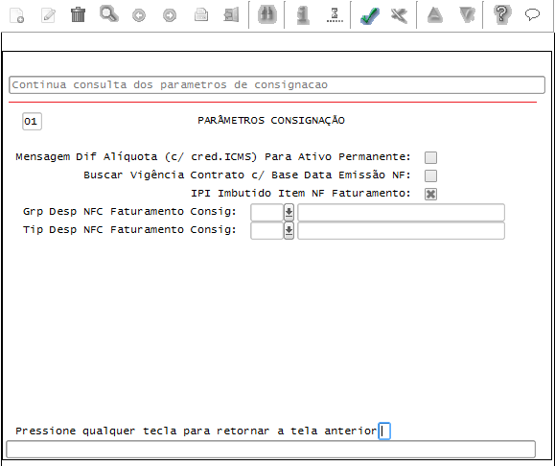

NFR tipo 4 (Remessa de consignação) com destaque de IPI:

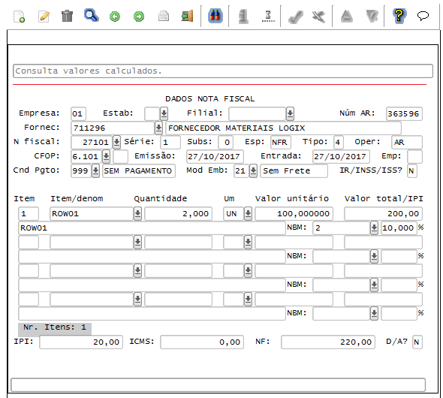

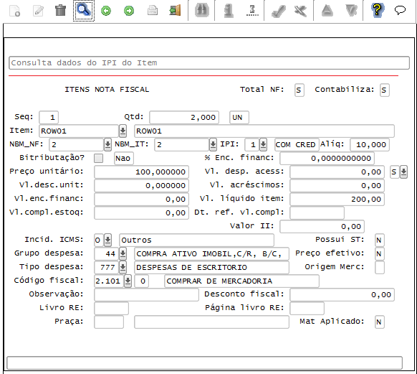

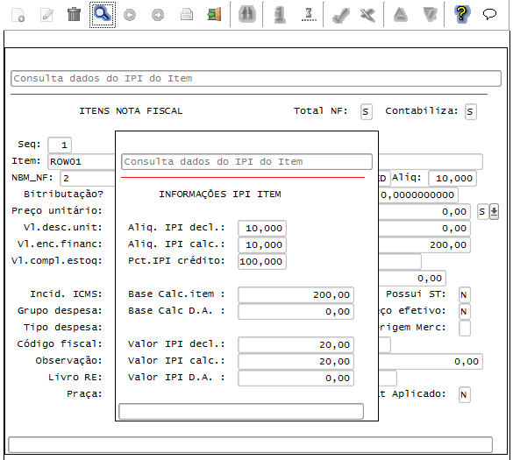

Informar a contagem no SUP0530:

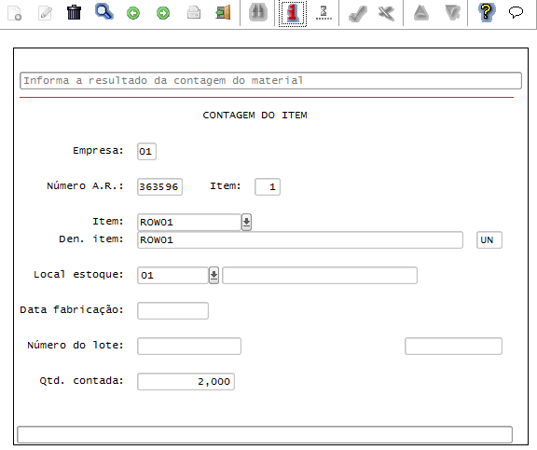

Incluir movimentação manual no estoque no SUP0710:

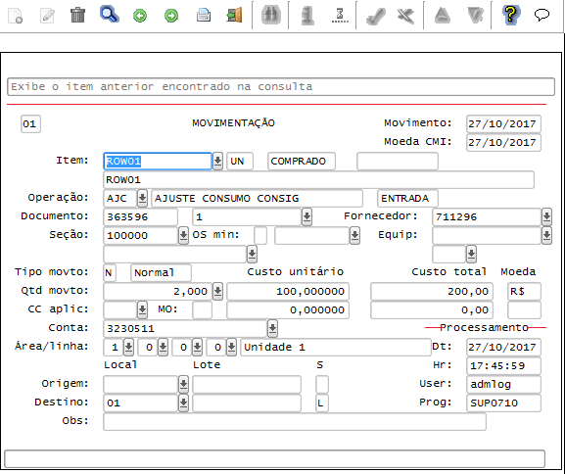

SUP7010 – Gera pedido de compra com IPI imbutido no preço da ordem:

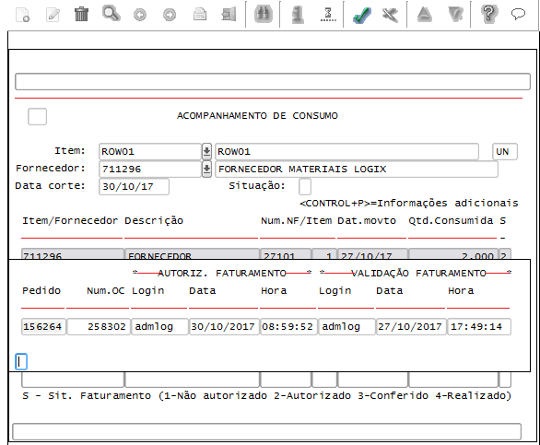

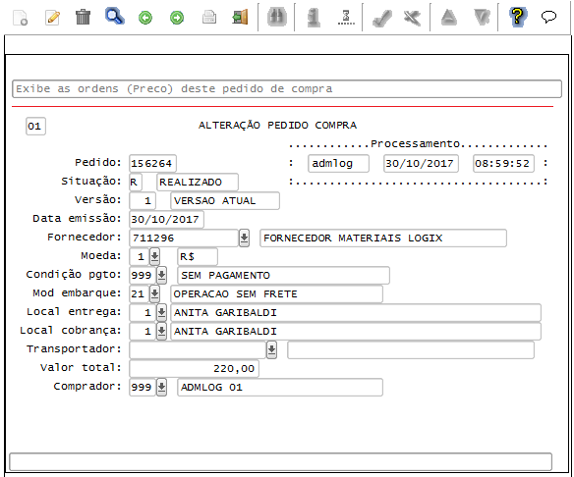

Preço do item é 100,00 + 10% IPI = 110,00 \* qtd 2 = 220,00:

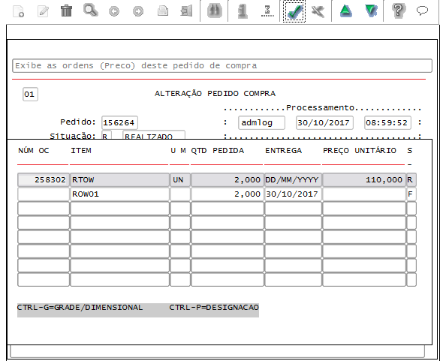

Nota de faturamento de consignação NFF tipo 5 (informar pedido 156264):

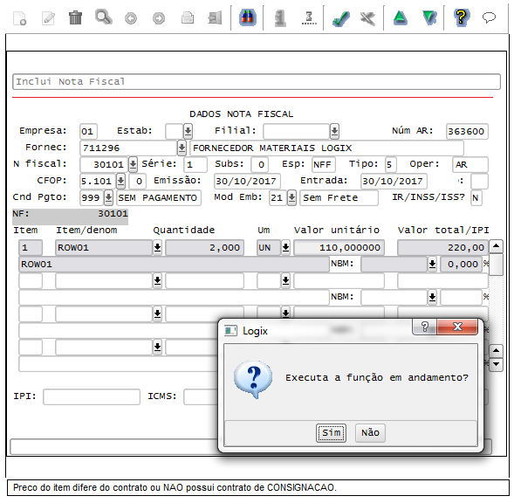

Responder SIM, pois no contrato o preço do item é 100,00 e na nota fiscal está vindo 110,00 (com IPI imbutido no preço).

Incidência de IPI é Outros e alíquota 0% (sem destaque de IPI):

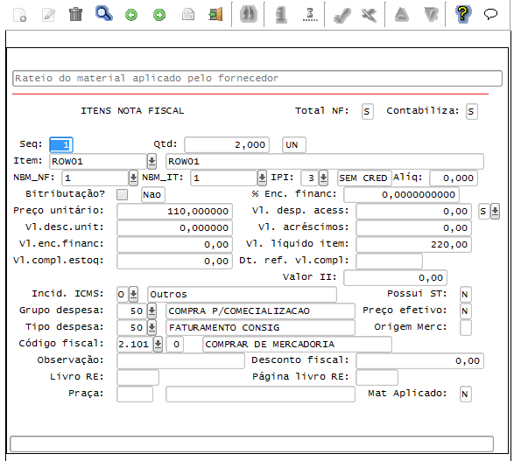

Informar a contagem da nota no SUP0530:

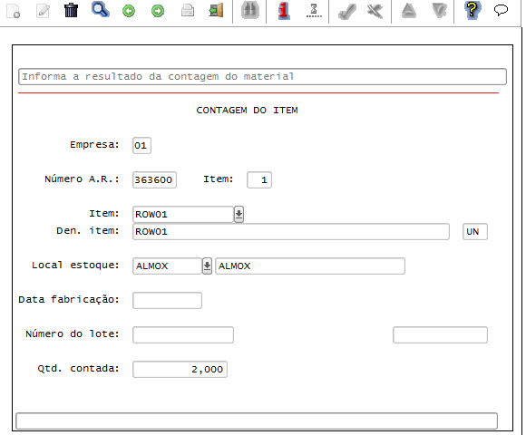

A base de PIS/COFINS considera o valor líquido do item menos o IPI imbutido, devido parâmetro do SUP7170 marcado, e IPI declarado na nota de remessa (incidência Crédito):

220,00 – 20,00 = 200,00

